„СВИНЕКОМПЛЕКС БРЕСТАК” АД,

с. БРЕСТАК

Годишен доклад по околна среда (ГДОС)
за изпълнение на дейностите през 2012 г., за които е предоставено комплексно разрешително
№ 340-Н0-А1/2012 г. на "Свинекомплекс Брестак" АД
с. Брестак
СЪДЪРЖАНИЕ
1. Уводна част на годишния доклад 1
1.1 Наименование на инсталацията, за която е издадено комплексно разрешително (КР) ....1
1.2 Адрес по местонахождение на инсталацията....................................................................... ......1
1.3 Регистрационния номер на КР ......................................................................................................1
1.4 Дата на подписване на КР ..............................................................................................................1
1.5 Дата на влизане в сила на КР ........................................................................................................1
1.6 Име на собственика или на оператора .........................................................................................1
1.7 Адрес, тел. номер, факс и e-mail на оператора / инсталацията ...............................................1
1.8 Име на лицето за контакти .............................................................................................................2
1.9 Телефон, факс и e-mail на лицето за контакти...........................................................................2
1.10 Кратко описание на всяка от дейностите, извършвани в инсталацията ..............................2
1.11 Производствен капацитет на инсталацията ...............................................................................3
1.12 Организационната структура на предприятието, отнасяща се до управлението на околната среда .............................................................................................................................................3
1.13 РИОСВ, отговаряща за разрешителното .....................................................................................3
1.14 Басейновата дирекция, на чиято територия е разположена инсталацията ..........................3
2. Система за управление на околната среда ....................................................................................3
3. Използване на ресурси.......................................................................................................................7
3.1 Използване на вода ...........................................................................................................................7
3.2 Използване на енергия .....................................................................................................................9
3.3 Съхранение на спомагателни материали, горива и продукти .................................................9
4. ЕМИСИИ НА ВРЕДНИ И ОПАСНИ ВЕЩЕСТВА В ОКОЛНАТА СРЕДА .........................10
4.1 Доклад по европейския регистър на емисиите на вредни вещества (ЕРЕВВ) И PRTR .....10
4.2 Емисии на вредни вещества в атмосферния въздух .................................................................11
4.3 Емисии на вредни и опасни вещества в отпадъчните води ....................................................13
4.3.1 Емисии на производствени води ..................................................................................................13
4.3.2 Емисии на охлаждащи води ..........................................................................................................14
4.3.3 Емисии на битово-фекални води ..................................................................................................14
4.3.4 Емисии на дъждовни води .............................................................................................................14
4.4 Управление на отпадъците ............................................................................................................14
4.5 ШУМ............ ......................................................................................................................................20
4.6 Опазване на подземните води от замърсяване......................................................................... .21
4.7 Опазване на почвата от увреждане............................................................................................. .21

5. Доклад по инвестиционна програма за привеждане в съответствие с условията на КР (ИППСУКР) ................................................................................................................................................22
6. Прекратяване на работата на инсталациите или части от тях 23
7. СВЪРЗАНИ С ОКОЛНАТА СРЕДА АВАРИИ, ОПЛАКВАНИЯ И ВЪЗРАЖЕНИЯ 23
7.1 Аварии ..........................................................................................................................................23
7.2 Оплаквания или възражения, свързани с дейността на инсталациите, за които е издадено КР. ...............................................................................................................................................23
8. Декларация ........................................................................................................................................24

Приложения

Уводна част на годишния доклад

Наименование на инсталацията, за която е издадено комплексно разрешително (КР)
“СВИНЕКОМПЛЕКС БРЕСТАК” АД
с. Брестак
Община Вълчи дол
“Инсталация за интензивно отглеждане на свине” - т. 6.6 в) от Приложение 4 на ЗООС.

Адрес по местонахождение на инсталацията
“СВИНЕКОМПЛЕКС БРЕСТАК” АД, с. Брестак, Община Вълчи дол.
област Варна
тел: (0513) 124 64
факс: (0513) 125 95

Регистрационния номер на КР
Комплексно разрешително на "Свинекомплекс Брестак" АД, с. Брестак № 340-Н0-А1/2012г.

Дата на подписване на КР
2012 г.

Дата на влизане в сила на КР
2012 г.

Име на собственика или на оператора
“СВИНЕКОМПЛЕКС БРЕСТАК” АД
с. Брестак
Община Вълчи дол

Адрес, тел. номер, факс и e-mail на оператора / инсталацията
“СВИНЕКОМПЛЕКС БРЕСТАК” АД, с.Брестак,
тел: (0513) 124 64
факс: (0513) 125 95
e-mail: brestak@boniholding.com

Име на лицето за контакти
Лице за контакти:
Пенка Илиева Маринова – изпълнителен директор

Телефон, факс и e-mail на лицето за контакти
тел: (0513) 124 64
факс: (0513) 125 95
моб: (0888) 718 527
e-mail: brestak@boniholding.com

Кратко описание на всяка от дейностите, извършвани в инсталацията
В свинекомплексът се отглеждат:
- свине майки с бозайници
- подрастващи прасета
Технология на производството
Новодоставените ремонтни прасета постъпват в сграда 1 където престояват около 60 дни с цел аклиматизация и адаптация към основното стадо. В свинефермата се използва 7 дневен ритъм на производство, което означава, че за четири дни трябва да се сформира една група свине-майки. Една група е броят на свинете-майки, които са заплодени за период от 7 дни. В тази група влизат свинете-майки от основното стадо плюс ремонтните свине, които са млади нераждали животни и имат предназначението да заменят тези свине-майки от основното стадо които са отпаднали от разплод (брак).
Всички родили свине-майки след отбиването и адаптиралите се ремонтни свине се преместват в сграда 2 (свине-майки-заплождащи се, отдих), където се осеменяват изкуствено. За целта в сградите се отглеждат и нерези, а също така е обособена лаборатория за добиване, преценка и разреждане на семенен материал. След престой от около 7 дни новосформираната група заплодени свине се преместват в сграда 3, където прекарват около 30 дни като категория условно бременни. Животните, които проявят признаци на еструс през този период, обикновено около двадесетия ден се връщат обратно в сграда 2 за повторно осеменяване. Животните проявили еструс и след второто осеменяване се бракуват. След този период от 30 дни групите се премества в сгради 9, 10 и 11 като категория бременни свине.
Четири дни преди предполагаемото раждане бременните свине-майки се преместват в помещенията за опрасване (по четири халета от сгради 5, 6, 7, 8 и 9). Там те раждат и престояват заедно със своите прасета-сукалчета около 30 дни, до периода на отбиване. След отбиването отбитите свине майки се местят в сграда 1 където отново след 4-5 дни ще бъдат разгонени и готови за ново заплождане.
Отбитите прасета с живо тегло около 7 кг, след отбиването се преместват в помещенията за отбити прасета (по три халета от сгради 5, 6, 7, 8, 9 и едно хале в сграда 10), където престояват 70 дни. След изтичането на този период прасетата са достигнали 30 кг жива маса и са готови да бъдат транспортирани в помещенията за угояване в “Свинекомплекс Тетрахиб” ЕАД.

Производствен капацитет на инсталацията
Инсталацията, която попада в обхвата на т. 6.6 в) от Приложение 4 на ЗООС:
Максимален капацитет на инсталацията съгласно Условие № 4 от КР:
Таблица 4.1 от КР
№ | Инсталации, обхванати от това разрешително | Капацитет
Инсталация, която попада в обхвата на т. 6.6 в) от Приложение 4 на ЗООС:
1. | Инсталация за интензивно отглеждане на свине, включваща двадесет и шест броя халета | 3 062 скотоместа за свине майки
През 2012 година в производството са били заети 2468 бр. скотоместа за отглеждане на свине майки и 5133 бр. скотоместа за отглеждане на подрастващи прасета.

Организационната структура на предприятието, отнасяща се до управлението на околната среда
В Дружеството има назначено лице, което пряко да се занимава и да отговаря по въпросите, свързани с опазване на околна среда - Марин Панайотов Димов.

РИОСВ, отговаряща за разрешителното
РИОСВ – Варна
гр. Варна, ул. "Ян Палах" №4
тел. +359 52 634 579;
факс. +359 52 634 593;

Басейновата дирекция, на чиято територия е разположена инсталацията
Басейнова Дирекция Дунавски район с център гр. Плевен Адрес на Басейновата Дирекция
гр. Плевен, 5800
ул. “Чаталджа” 60
тел. 064 88 51 07

Система за управление на околната среда
Съгласно комплексно разрешително КР № 340-Н0-А1/2012г.. “Свинекомплекс Брестак” АД има задължението да внедри система за управление на околната среда (СУОС).
Дружеството има назначено лице, което пряко да се занимава и да отговаря по въпросите, свързани с опазване на околна среда - Марин Панайотов Димов.
Структура и отговорности:
Съгласно Условие 5.1 на КР
Изготвен е:
- Списък на лицата, отговарящи за изпълнение на условията в разрешителното;
- Списък на персонала, който извършва дейности по изпълнение на условията в него, както и списък с имената на съответните служители;
Обучение:
Съгласно Условие 5.2 на КР
Дружеството има изготвена Процедура за обучение по околна среда (ПОС 5.2)
В нея е определен механизма за идентифициране на потребностите от обучение и осъзнаване на персонала на дружеството, както и реда за провеждане на обучението по опазване на околната среда. Процедурата включва и годишните програми за обучение на персонала, според определените потребности, като и начина за тяхното актуализиране.
Обмен на информация:
Съгласно Условие 5.3 на КР
Дружеството има изготвена Процедура за обмен на информация по околна среда (ПОС5.3)
Изготвен е:
- Списък на органите/ лицата, които трябва да бъдат уведомявани съгласно условията на разрешителното, техните адреси и начини за контакт (включително) за спешни случаи);
Изготвен е:
- Списък с имената, длъжностите, работните места, телефоните и други възможни начини на свързване на отговорните лица и персонала, отговорен за изпълнение на условията в разрешителното. Списъкът е доведеk до знанието на всички, имащи задължения по изпълнение на разрешителното и е достъпен за всички служители;
Документиране:
Съгласно Условие 5.4 на КР
Дружеството има изготвена Процедура законодателство по околна среда (ПОС 5.4)
- Всички документи, включително инструкции, изисквани с разрешителното са изготвени и документирани и се съхраняват на площадката от съответното отговорно лице;
Изготвени са:
- Списък на нормативната уредба по околна среда, регламентираща работата на инсталациите;
- Писмен регистър къде на площадката и каква документация, свързана с изпълнението на разрешителното се намира.
Управление на документите:
Съгласно Условие 5.5 на КР
Дружеството има изготвена Процедура за управление на документи и записите по околна среда (ПОС 5.5)
Изготвен е:
- Списък, на кого от персонала/отговорните лица какъв документ е предоставен.
Актуалните документи, свързани с изпълнението на условията в разрешителното трябва се намират на разположение на персонала и отговорните лица, които ги прилагат.
В процедурата за управление на документите и записите по околна среда (ПОС 5.5) е регламентиран реда, компетентността и отговорностите на персонала при процеса на разработване, преглед, утвърждаване, съхранение, разпространение, изменение, унищожаване, архивиране и изземване на невалидните документи, от системата за управление на околната среда. Посочен е механизма за актуализация на документите, изисквани с комплексното разрешително, в случай на промени в нормативната уредба, работата и управлението на инсталациите, както и начините за изземване и унищожаване на невалидните (излезли от употреба, неизползвани) документи.
Оперативно управление:
Съгласно Условие 5.6 на КР
Изготвени са всички изисквани с разрешителното инструкции. Те се съхраняват на площадката в писмен вид и при поискване се представят на компетентния орган.
Оценка на съответствието, проверка и коригиращи действия:
Съгласно Условие 5.7 на КР
Дружеството има разработена Процедура за управление на несъответствията по околна среда (ПОС 5.7). С нея са определени принципите за прилагане на действията, предназначени за коригиране и предотвратяване неправилното функциониране, неизпълнение или аномалии, които биха могли да причинят несъответствия по отношение на околната среда или на управлението на системата за околна среда.
Изготвени са:
- Инструкции за мониторинг на техническите и емисионни показатели, съгласно условията в комплексното разрешително;
- Инструкции за периодична оценка на съответствието на стойностите на емисионните и технически показатели с определените в условията на разрешителното;
- Инструкция за установяване на причините за допуснатите несъответствия и предприемане на коригиращи действия;
Предотвратяване и контрол на аварийни ситуации.
Съгласно Условие 5.8 на КР
Изготвени са:
- Инструкция за преразглеждане и при необходимост актуализиране на инструкциите за работа на технологичното/пречиствателното оборудване след всяка авария;
- Инструкция за аварийно планиране и действия при аварии
Определени са:
- опасните вещества, съхранявани или образувани в резултат на производствената дейност с въздействие върху околната среда при авария
- възможните аварийни ситуации с въздействие върху околната среда и здравето на хората
- възможните начини на действие за вече определените аварийни ситуации и избор на действия, които осигуряват най-добра защита за живота и здравето на хората и околната среда
- начините за подготовка на персонала, отговорен за изпълнението на плана за действие при аварии и периодична проверка на готовността на персонала за изпълнение на плана за действие при аварии
- избор на сборни пунктове, избор на най-подходящи пътища за извеждане на работещите от района на аварията
- причините довели до авария в предприятието, както и предприемането и извършването на необходимите коригиращи действия за елиминиране или смекчаване на резултатите от аварията
- извършване редовна техническа поддръжка на средствата за оповестяване на аварията
- необходимите средства за лична защита на работещите, редовната им проверка и поддръжка, както и безпрепятствения достъп до местата за съхранението им
- да се определят средства за противодействие на възможните аварии (като пожарогасители, коф-помпи, абсорбенти за разливи и др. подобни), най-подходящите места за разполагането им, редовната им проверка и поддръжка в изправност
- извършва се редовна актуализация на списъка на персонала (с включени телефонни номера или други детайли по оповестяването), отговорен за изпълнение на действията, предвидени в Плана за действие при аварии.
Документиране. Записи:
Съгласно Условие 5.9 на КР
Дружеството има изготвена Процедура за управление на документи и записите по околна среда (ПОС 5.5)
Документират се:
- Данните от наблюдението на емисионните и техническите показатели и резултатите от оценката на съответствието им с изискванията на условията в комплексното разрешително;
- Данните за причините при установяване на несъответствия, както и предприетите коригиращи действия;
- Данните от преразглеждането и/или актуализацията на инструкциите, изисквани в настоящото разрешително.
- резултатите от периодичните оценки за наличие на нови нормативни разпоредби към работата на инсталацията и предприемането на необходимите организационни и технически мерки за постигане на съответствие с тях.
Съхраняват се:
- Списък с документи, доказващи съответствие с изискванията и условията в КР;
- Информацията/документите, изисквани по настоящото условие и се предоставят при поискване от компетентния орган.
Докладване:
Съгласно Условие 5.10 на КР
- Настоящият доклад е изготвен, съгласно “Методика за реда и начина за контрол на комплексното разрешително и образец на годишен доклад за изпълнение на дейностите, за които е предоставено комплексно разрешително”, утвърдена от Министъра на околната среда и водите;
- Докладване на резултатите от собствения мониторинг
- Допълнителна информация, относно изпълнението на условията в разрешителното се предоставя при поискване от компетентните органи
Актуализация на системата за управление по околна среда (СУОС):
Съгласно Условие 5.11 на КР
Ще се извършва актуализация на СУОС при актуализация или изменение на издаденото комплексно разрешително или след издаването на ново такова, както и документацията по него.
Уведомяване:
Съгласно Условие 7.3 във връзка с Условие 7.1 на КР
През отчетния период не са регистрирани залпови и други изпускания на замърсяващи вещества в повърхностни, подземни води и околната среда.
При провеждане на ежегодна проверка по изпълнение на условията в КР от страна на контролните органи е установено, че не са актуализирани съответните инструкции (обобщен констативен протокол № 4–КР-340-НО/2012 г.). В поставените срокове инструкциите са актуализирани и представени в РИОСВ Варна.

Използване на ресурси

Използване на вода
Използването на вода за производствени и питейно-битови нужди става от собствен водоизточник 1 бр. сондажен кладенец, разположен в рамките на площадката, при наличие на издадено актуално разрешително за водоползване № 2152 0001/15.03.2007.
Разрешеното годишно количество съгласно разрешителното е 146 000 м³.
Отчитането на изразходваната вода става чрез измервателно устройство.
Прилагат се инструкции за:
- експлоатация и поддръжка на питейната инсталация за животните, машините с високо налягане за почистване на халетата след всеки производствен цикъл, които са основни консуматори на вода за производствени нужди (съгл. Усл. 8.1.3.),
- поддръжка и проверка на водопроводната мрежа на площадката, установяване на течове и предприемане на действия за тяхното отстраняване (съгл. Усл. 8.1.4.),
- измерване/ изчисляване и документиране на изразходваните количества вода за производствени нужди (съгл. Усл. 8.1.5.2),
- оценка на съответствието на изразходваните количества вода за производствени нужди с Условие 8.1.2 на комплексното разрешително и установяване на причините за несъответствията и предприемане на коригиращи мерки (съгл. Усл. 8.1.5.3).
Табл. 3.1-1 Разход на вода през 2012 г.
Източник на вода | Годишно количество съгласно КР | Количество на единица продукт съгласно КР | Използвано годишно количество | Използвано количество за единица продукт | Съответствие
1 бр. собствен сондажен кладенец | В КР няма посочени норми | 13,2 м³ | за произв. - 16000 м*  пит.-битови - 135 м*  общо 16135 м* | 6.48 | ДА
Съгласно Условие 8.1.5.1. от КР дружеството отчита общото количество изразходваната вода за производствени и битови-питейни нужди чрез измервателно устройство. Съгласно Условие 8.1.5.2 дружеството трябва да измерва/изчислява количеството използвана вода за производството на единица продукт от инсталацията по Условие 2, която попада в обхвата на Приложение 4 на ЗООС, т.е инсталация за интензивно отглеждане на свине-майки. Производствени води се използват и от инсталация за отглеждане на подрастващи прасета (10-30 кг), която е непопадаща в обхвата на Приложение 4 от ЗООС.
В резултат от прилагане на инструкцията по Условие 8.1.5.3. от комплексното разрешително не са документирани несъответствия.

След извършената реконструкция на свинекомплекса по програма САПАРД всички сгради, в които се отглеждат прасета отговарят на НДНТ по отношение на водопотреблението. Помещенията са конструирани по технологията “Водна възглавница” Това е съвременна технология, която цели да се намали до минимум консумацията на вода от свинекомплекса.
Сравнение на водопотреблението на свинекомплекса с изискванията на НДНТ е направено в Таблица 3.1-2. При сравнението е използван съответният BREF-документ “Reference Document on Best Available Techniques for Intensive Rearing of Poultry and Pigs, July 2003”.
Таблица 3.1-2: Сравнение с НДНТ по отношение на водопотреблението
Изисквания на НДНТ | Съществуващо състояние | Съответствие | Управленски решения за отстраняване на несъответствието
Почистване на халетата за животните с машини с високо налягане след всеки производствен цикъл. | Почистване на халетата за животните с машини с високо налягане след всеки производствен цикъл. | ДА | –
Контрол на питейната инсталация за предотвратяване на течове | Има утвърдени инструкции за поддържане и проверка на водопроводната мрежа. Състоянието се следи в рамките на текущата техническа поддръжка. | ДА | –
Водене на отчетност за ползваната вода чрез измерване на консумацията | Има монтиран водомер | ДА | –
Откриване и отстраняване на течове | При установяване на авария се предприемат необходимите мерки за незабавното й отстраняване. | ДА | –
Използване на бетонова настилка със система за дрениране и събиране на отцедените води | Сградите за отглеждане на животните са оборудвани с решетъчни подове и система за дрениране и събиране на отцедените води | ДА | –
Дружеството прилага инструкция за измерване/изчисляване и документиране на изразходваните количества вода за производствени нужди (съгл. Усл. 8.1.5.2 от КР), като информацията се документира в специално изготвен формуляр.

Използване на енергия – 1605284 kWh
Разходът на електрическа енергия се отчита общо за площадката посредством измервателно устройство.
Прилагат се инструкции за:
- експлоатация и поддръжка на вентилаторите, отоплителите (включително преносимите нафтови отоплители, използвани в инсталацията), помпите на охладителните панели и осветлението на сградите, основни консуматори на електроенергия на площадката (съгл. Усл. 8.2.1.3 от КР).
- измерване, изчисляване и документиране на изразходваните количества електроенергия (съгл. Усл. 8.2.2.1 от КР).
- оценка на съответствието на измерените и изчислените количества консумирана електроенергия с определението такива в Условие 8.2.1.1 и установяване на причините за несъответствията и предприемане на коригиращи действия за отстраняването им (съгл. Усл. 8.2.2.2 от КР).

Табл.3.2-1 Разход на електроенергия през 2012 г.
Електроенергия/  Топлоенергия | Количество на единица продукт съгласно КР | Използвано количество за единица продукт | Съответствие
електроенергия | 0,425 MWh/единица продукт | 0.650 МWh/единица продукт | Не
Констатираното несъответствие се дължи на консумация на въведените в екплоатация фуражен цех и локално пречиствателно съоръжение за промишлени отпадъчни води със завишен разход на еленергия.

Съхранение на спомагателни материали
Прилага се инструкция за:
- поддръжка и периодична проверка на съответствието на съоръженията и площадките за съхранение на спомагателни материали и горива към инсталацията по Условие 2 на комплексното разрешително с експлоатационните изисквания и условията на комплексното разрешително, установените причини за несъответствие и предприемане на коригиращи действия (съгл. Усл. 8.3.4.4 от КР).
През периода от влизане в сила на комплексното разрешително на свинекомплексът от персоналът е извършван ежедневен визуален контрол за наличието на течове и нарушение на структурната цялост на площадките за съхранение на спомагателни материали и горива, които се използват в производството. Не са констатирани несъответствия. Дизеловото гориво се съхранява в 37 броя варели за дизелово гориво, с капацитет по 0,2 m³, само на определените за целта площадки (съгл. Условие 8.3.4.2 от КР). Дезинфектантът се съхранява в склад (съгл. Условие 8.3.4.3. от КР). Операторът е изискал и съхранява ИЛБ за ползваните химикали и препарати.

ЕМИСИИ НА ВРЕДНИ И ОПАСНИ ВЕЩЕСТВА В ОКОЛНАТА СРЕДА
Всички данни за предходната календарна година са представени във формата на Образеца на ГДОС, утвърден от министъра на ОСВ. Представените по-долу данни са получени въз основа на измервания и изчисления.

Доклад по европейския регистър на емисиите на вредни вещества (ЕРЕВВ) И PRTR
Вредните вещества, които се изхвърлят от организираните точкови източници на комплекса по свиневъдство са: Метан (CH₄), Амоняк (NH₃), Диазотен оксид (N₂O) и финни прахови частици прах (вещества под формата на малки твърди или течни частици PM 10 от органичен и неорганичен произход).
Табл.4.1-1: Замърсители по EPEBB и PRTR
№ | CAS  номер | Замърсител | Емисионни прагове  (колона 1) |  |  | Праг за  пренос на  замърсители  извън площ.  (колона 2)  kg/год. | Праг за  производство,  обработка или  употреба  (колона 3)  kg/год.
№ | CAS  номер | Замърсител | във въздух  (колона 1a)  kg/год. | във води  (колона 1b)  kg/год. | в почва  (колона 1c)  kg/год.
1# | 74-82-8 | Метан  (CH₄) | -  С  (9872 кг) | - | - | - | -
5# | 10024-97-2 | Диазотен оксид  (N₂O) | -  С  (2.468 ) | - | - | - | -
6# | 7664-41-7 | Амоняк  (NH₃) | 10 000  С  40228.4 кг | - | - | - | 10 000  С  40228.4
86# |  | Вещество под формата на малки твърди или течни частици (PM₁₀) | -  С  (67.36 кг) | - | - | - | -
Легенда:
10 000
С

40228.4 кг
- емисионен праг съгласно решение на ЕК по ЕРЕВВ
- начин на определяне на стойността M(измерена стойност), Е(стойност, получена на база експертна оценка), С(изчислена стойност)
- изчислена стойност за 2012 година

Изчисленията за извършени съгласно Условие 9.5 от комплексното разрешително на дружеството.
Източниците, от които се отделят тези вещества са от вентилационните системи към сградите за отглеждане на животни Приложение №2 от доклада.
В резултат от прилагането на инструкцията за оценка на наличие на източници на неорганизирани емисии и/или интензивно миришещи вещества не се установява наличие на такива.
Резултатите от изчисленията на емисиите на вредни вещества в атмосферния въздух са направени на база 2468 места за отглеждане на животни през 2012 година (“Инсталация за интензивно отглеждане на свине” - т. 6.6 в) от Приложение 4 на ЗООС).
За изчисляване на емисиите на вредни вещества (NH₃, N₂O и CH₄) в атмосферния въздух от дейността на свинекомплекса са използвани емисионни фактори от актуализирана методика за изчисляване по балансови методи на емисиите на вредни вещества (замърсители), изпускани в атмосферния въздух (ЕМЕР/CORINAIR 1997 и 2000г., 3 - то издание от месец септември 2004 г.)
Азотни съединения - Дейността на дружеството попада в код (дейност и съоръжение) - SNAP CODE 100904 – Свине-майки.
Амоняк (NH₃) – общо за 2012 г.
2468 бр. места свине-майки х 16,43 кг/1 бр. животно годишно = 40549 кг общо за година
Двуазотен оксид (N₂O) - общо за 2012 г.
2468 бр. места свине-майки х 0,001 кг/1 бр. животно годишно = 2.468 кг годишно
Метан - общо за 2012 г.
Дейността на фирмата попада в код (дейност и съоръжение) - SNAP CODE 100503 – Свине майки, код по CHEB-94 - 100503
2468 бр. места свине-майки х 4 кг/1 бр. животно годишно = 9872 кг общо за година
За определяне на емисиите на вредни вещества (прах) в атмосферния въздух от дейността на свинекомплекса e използван емисионeн фактор за PM10 (Particulate Matter < 10µm), взет от The UK Emission Factor Database, (http://www.naei.org.uk/emissions/), за 2006 г. за Agriculture livestock - pigs: Housed livestock 0.000265 kilotonne/1,000 head of livestock.
2468 бр. места свине-майки х 0,000265 х 103 кг/1 бр. животно годишно = 67.36 кг общо за година

Емисии на вредни вещества в атмосферния въздух
Всички емисии на вредни вещества от инсталацията се изпускат в атмосферния въздух организирано.
На площадката има документирана информация за всички вещества и техните количества, свързани с прилагането на Европейския регистър за изпускането и преноса на замърсителите (ЕРИПЗ).
Няма постъпили оплаквания за миризми в резултат от дейностите, извършвани на площадката
Прилагат се:
- Инструкция за периодична оценка на наличието на източници на неорганизирани емисии на площадката, установяване на причините за неорганизираните емисии от тези източници и предприемане на мерки за ограничаването им (Условие 9.2.2)
- Инструкция за предприемане на незабавни действия за идентифициране на причините за поява на миризми и мерки за ограничаване на емисиите, като капсуловане, работа при подналягане и др., а газовете да се обхващат и отвеждат за пречистване и обезмирисяване (Условие 9.3.2)
Таблица 4.2-1.
Параметър | Единица | НДЕ, съгласно КР | Резултати от мониторинг |  | Честота на монито  ринг | Съот-ветствие  брой  %
Параметър | Единица | НДЕ, съгласно КР | Непрекъснат мониторинг | Периодичен мониторинг | Честота на монито  ринг | Съот-ветствие  брой  %
Всяка емисия, докладвана в Таблица 1, колона 1:
Прах /ФПЧ |  | * | * | * | * | *
NH₃ |  | * | * | * | * | *
N₂O |  | * | * | * | * | *
CH₄ |  | * | * | * | * | *
*няма изисквания в КР
След реконструкцията на свинекомплексът по програма САПАРД сградите, в които се отглеждат свине отговарят на НДНТ. Основана цел на извършената реконструкция е намаляване на използването на природните ресурси, снижаването на вредните емисии от производството и въвеждането на екологично по-чисти технологии и съоръжения за производството в свинекомплексът. В таблица 4.2-2 е направено сравнение с НДНТ по отношение на емисиите в атмосферния въздух. Всички експлоатирани сгради в свинекомплексът са на водна възглавница, което намалява изхвърляните в атмосферата замърсители (метан, диазотен оксид, амоняк и финни прахови частици).
По-долу е направено сравнение с изискванията на НДНТ за интензивно отглеждане на птици и свине (Reference Document on Best Available Techniques for Intensive Rearing of Poultry and Pigs, July 2003).

Таблица 4.2-2.
Изисквания на НДНТ | Съществуващо състояние | Съответствие | Мярка за отстраняване на несъответствието
Заплождане/Бременни свине  НДНТ е:  - напълно или частично решетъчен под с вакуумна система за отвеждане на отпадъчните води;  - частично решетъчен под с намалена торова яма. | Решетъчен под с вакуумна система за отвеждане на отпадъчните води. | ДА | –
Кърмещи свине (вкл. прасенцата)  НДНТ е бокс с напълно решетъчен метален или пластмасов под и:  - комбинация от воден и торов канал или  - промивна система с торови канали или  разположена отдолу тава за тор. | Бокс с напълно решетъчен метален под и комбинация от воден и торов канал. | ДА | –

Емисии на вредни и опасни вещества в отпадъчните води
Отпадъчни води от производствената дейност на “Свинекомплекс Брестак” АД, с. Брестак не се заустват във водни обекти или канализация.

Емисии на производствени води
Отпадъчни води от производствената дейност на “Свинекомплекс Брестак” АД, с. Брестак не се заустват в канализация или воден обект. Производствените води се подават в локално пречиствателно съоръжение с механичен сепаратор и утайтелен басейн.
Съгласно Условие 10.1.1.1 операторът извършва мониторинг на работата на ЛПС по следната схема:
Мониторинг на пречиствателното съоръжение
Контролиран параметър | Оптимална стойност | Честота на мониторинга | Вид на оборудването за мониторинг | Резервни части за пречист-вателното съоръжение
каломаслоуловител
Разлика в нивата преди и след решетката | Под 10 см | непрекъснато | нивомер | -
Задържани материали | 14 m³/d | ежемесечно | Визуален оглед | -

Изготвени са и се прилагат инструкции за:
- поддържане на оптималните стойности на параметрите на ЛПС (Условие 10.1.1.3.);
- периодична оценка на съответствието на измерените стойности на контролираните параметри с определаните оптимални (Условие 10.1.1.5.1.);
- проверка на състоянието на канализационната мрежа , установяване на течове и предприемане на коригиращи действия (Условие 10.1.1.5.2.);

Съгласно изискванията на Условие 10.3. операторът:
- документира и съхранява информация за открити, предотвратени и отстранени течове;
- документира, съхранява и докладва информация за видовете замърсители и количествата им, свързано с ЕРИПЗ

Емисии на охлаждащи води
Охлаждащи води от производствената дейност на “Свинекомплекс Брестак” АД, с. Брестак не се заустват в канализация или воден обект.

Емисии на битово-фекални води
Битово-фекални отпадъчни води от “Свинекомплекс Брестак” АД, с. Брестак не се заустват в канализация или воден обект.

Емисии на дъждовни води
Дъждовни води от площадката на “Свинекомплекс Брестак” АД, с. Брестак не се заустват в канализация или воден обект.
Извършвани са ежемесечни проверки и оценки на съответствието по Условията от КР, като при проверките няма констатирани несъответствия.
При провеждане на ежегодна проверка по изпълнение на условията в КР от страна на контролните органи не са представени
- актуализирана документация с определените контролируеми параметри на ЛПС;
- актуализирана инструкция за оценка на съответствието стойностите на контролираните параметри на ЛПС;
- актуализирана инструкция за периодична оценка на съответствие на измерените стойности с определените оптимални такива;
- актуализирана инструкция по условие 10.1.1.5.2.
Несъответствията са отразени в обобщен констативен протокол № 4–КР-340-НО/2012 г.. В поставените срокове документацията и инструкциите са актуализирани и представени в РИОСВ Варна.

Управление на отпадъците
“Свинекомплекс Брестак” АД има утвърдена актуализирана Програма за управление на отпадъците от РИОСВ – Варна в съответствие с условията на Комплексното разрешително.
Образуваните отпадъци при работата на инсталацията на територията на “Свинекомплекс Брестак” АД не се различават по вид (код и наименование) и не превишават количествата, посочени в Комплексното разрешително.
Дружеството разполага с утвърдени от РИОСВ – гр. Варна работни листове за класификация на отпадъците, съгласно Наредба №3/01.04.2004 год. (обн. ДВ бр. 44/25.05.2004 год.).
Управлението на отпадъците се извършва въз основа на актуализираната програма за управление на отпадъците. Обобщените количества на образуваните на площадката отпадъци през 2012 г. са докладвани в Таблица 4.4-1 и Таблица 4.4-2.
При провеждане на ежегодна проверка по изпълнение на условията в КР от страна на контролните органи не са представени
- актуализирана инструкция по условие 11.4.4;
- актуализирана инструкция по условие 11.7.2;
- актуализирана инструкция по условие 11.7.3;
Несъответствията са отразени в обобщен констативен протокол № 4–КР-340-НО/2012 г. В поставените срокове документацията и инструкциите са актуализирани и представени с писмо в РИОСВ Варна.
Табл.4.4-1: Образуване на отпадъци през 2012г.
Отпадък | Код | Годишно количество |  |  | Годишно количество за единица продукт* |  | Временно съхранение на площадката | Транспортира  не – собствен транспорт / външна фирма** | Съответ  ствие
Отпадък | Код | Количества определени с КР, t/y | Реално измерено,  t/y | Месечно/изчислено | Количества определени с КР | Реално измерено | Временно съхранение на площадката | Транспортира  не – собствен транспорт / външна фирма** | Съответ  ствие
Други хидравлични масла | 13 01 13* | 0,2 | 0 | 0 | - | - | Да – Площадка №4 | - | ДА
Други моторни, смазочни и масла за зъбни предавки | 13 02 08* | 1 | 0 | 0 | - | - | Да – Площадка №4 | За отчетния период отпадъка не е транспортиран | ДА
Други изолационни и топлопредаващи масла | 13 03 10* | 0.2 | 0 | 0 | - | - | Да – Площадка №4 | - | ДА
Хартиени и картонени опаковки | 15 01 01 | 4 | 0 | 0 | - | - | Да – Площадка №2 | За отчетния период отпадъка не е транспортиран | ДА
Опаковки, съдържащи остатъци от опасни вещества или замърсени с опасни вещества  (от дезинфектанти) | 15 01 10* | 0,22 | 0.02 | 0.016 | - | - | Да – Площадка №2 | За отчетния период отпадъка не е транспортиран | ДА
Абсорбенти, филтърни материали, кърпи за изтриване и предпазни облекла, различни от упоменатите в 15 02 02 | 15 02 03 | 0,5 | 0.08 | 0.0066 | - | - | Да – Площадка №2 | За отчетния период отпадъка не е транспортиран | ДА
Излезли от употреба гуми | 16 01 03 | 2 | 0 | 0 | - | - | Да – Площадка №3 | За отчетния период отпадъка не е транспортиран | ДА
Оловни акумулаторни батерии | 16 06 01* | 1 | 0.33 | 0.0275 | - | - | Да – Площадка №4 | За отчетния период отпадъка не е транспортиран | ДА
Смеси от бетон, тухли, керемиди, плочки, фаянсови и керамични изделия, различни от упоменатите в 17 01 06 | 17 01 07 | 3 | 0 | 0 | - | - | Да – Площадка №3 | За отчетния период отпадъка не е транспортиран | ДА
Желязо и стомана (метални отпадъци от строителство и ремонти) | 17 04 05 | 3 | 0 | 0 | - | - | Да – Площадка №3 | - | ДА
Отпадъци, чието събиране и обезвреждане е обект на специални изисквания, с оглед предотвратяване на инфекции (скалпели и игли от ветеринарно – медицински манипулации) | 18 02 02* | 0,015 | 0.011 | 0.00083 | - | - | Да – Площадка №2 | За отчетния период отпадъка не е транспортиран | ДА
Флуоресцентни тръби и други отпадъци, съдържащи живак | 20 01 21* | 0,2 | 0.001 | 0.0008 | - | - | Да – Площадка №2 | - | ДА
Смесени битови отпадъци | 20 03 01 | 10 | 8.0 | 0.66 | - | - | Не | Външна фирма  “Технокар” ЕООД – гр. Варна | ДА
* Отпадъците от свинекомплексът се образуват от цялата площадка и не се генерират пряко от производствения процес поради което не са посочвани като количества за единица продукция и нямат посочени норми в комплексното разрешително на дружеството
** Отпадъците по Условие 11 от КР, които се генерират от дейността на свинекомплексът са в малки количества. Отпадъците се съхраняват на площадки определени в Условие 11 от КР
По Условие 11.2.7 са извършени 4 проверки (през всяко тримесечие) при което не са констатирани нарушения по отношение събирането на отпадъци. Проверките са отразени в журнал по условието;
По Условие 11.3.9 са извършени 4 проверки (през всяко тримесечие). Проверките са отразени в журнал по условието;
По Условие 11.4.4 за отчетния период са извършени 4 проверки на транспортирани отпадъци;
По Условие 11.5.2 за отчетния период са извършени 4 проверки на предавани за оползотворяване отпадъци;
По Условие 11.6.2 за отчетния период са извършени 4 проверки на предавани за обезвреждане;
По Условие 11.7.2 и Условие 11.7.3 са извършени 4 проверки (през всяко тримесечие) при което не са констатирани нарушения по отношение количествата на образуваните отпадъци с разрешените по КР;

Извършваните проверки са документирани в съответните дневници (журнали).

Табл.4.4-2: Оползотворяване и обезвреждане на отпадъци
Отпадък | Код | Оползотворяване на площадката | Обезвреждане на площадката | Име на външната фирма, извършваща операцията по оползотворяване / обезвреждане  извън площадката | Съответствие
Смесени битови отпадъци | 20 03 01 | Няма | Няма | “Технокар” ЕООД – гр. Варна*  Код на извършваната операция- D1 | ДА
* Битовите отпадъци от Община Вълчи дол се извозват и депонират на депото на община Вълчи дол с кадастрален № 000582, кв.38, като оператор на депото е фирма “Технокар” ЕООД –гр. Варна. Фирма “Технокар” ЕООД – гр. Варна има сключен договор с Община Вълчи дол за извозване на битовите отпадъци, включително и тези на свинекомплекса. Свинекомплексът заплаща такса смет по ЗМДТ на Общината, като смесените битови отпадъци се извозват седмично от “Технокар” ЕООД.

Прилагат се инструкции за:
- периодична оценка на съответствието на събирането на отпадъците с условията в разрешителното, на причините за установените несъответствия и предприемане на коригиращи действия (съгл. Усл. 11.2.7. от КР).
- периодична оценка на съответствието на временното съхранение с условията на разрешителното, на причините за установените несъответствия и предприемане на коригиращи действия (съгл. Усл. 11.3.9. от КР).
- периодична оценка на съответствието на транспортирането на отпадъците с условията в разрешителното, на причините за установените несъответствия и предприемане на коригиращи действия (съгл. Усл. 11.4.4. от КР).
- оценка на съответствието на оползотворяване, преработване и рециклиране на отпадъци с определените в условията на комплексното разрешително изисквания, установяване на причините за констатираните несъответствия и предприемане на коригиращи действия (съгл. Усл. 11.5.2. от КР).
- оценка на съответствието на обезвреждането на отпадъци с определените в условията на комплексното разрешително изисквания, установяване на причините за констатираните несъответствия и предприемане на коригиращи действия (съгл. Усл. 11.6.2. от КР).
- измерване и изчисление на образуваните количества отпадъци в съответствие с условията за наблюдение (съгл. Усл. 11.7.2. от КР).
Извършена е оценка на съответствието по Условие 11.2.7, Условие 11.3.9, Условие 11.4.4, Условие 11.5.2, Условие 11.6.2. и Условие 11.7.3 в КР от КР няма констатирани несъответствия.

Резултати от извършената оценка по Условие 11.2.7, Условие 11.3.9, Условие 11.4.4

Описание на площадките за временно съхранение на отпадъците при извършване на оценката съгласно Условие 11.2.7, Условие 11.3.9 от КР:
Площадка №1: Смесени битови отпадъци
- Контейнерът за битов отпадък се намира на площадката на свинекомплекса, в близост до административната сграда, разположен е на бетонова площадка, има лесен достъп на коли за извозване на отпадъка.;
- на площадката се съхраняват само един вид отпадъци:
- Смесени битови отпадъци [смесени битови отпадъци] – код 20 03 01.

Площадка №2: Закрита площадка за съхранение на смесени отпадъци
- помещението е масивна сграда (бивша столова);
- няма ясни надписи за предназначението на площадката и вида на отпадъците, които се съхраняват;
- ясно е отделена от останалите съоръжения в обекта;
- осигурен е ограничен достъп в рамките на свинекомплекса;
- снабдена е с работеща противопожарна система (пожарогасители и площадкови хидранти);
- на площадката няма да се извършва измиване на контейнери и работни площи;
- няма да има отпадъчни води от измиване, обезвреждане и пр.;
- няма резервоари за съхранение на отпадъци на площадката;
- площадката не принадлежи към инсталации за изгаряне на отпадъци;
- на площадката се съхраняват следните отпадъци:
- Хартиени и картонени опаковки [образуват се в администрацията, ветеринарния кабинет и сервизните помещения] код 15 01 01;
- Опаковки, съдържащи остатъци от опасни вещества или замърсени с опасни вещества [опаковки от ветеринарни медикаменти, ваксини и други препарати] код 15 01 10*;
- Абсорбенти, филтърни материали, кърпи за изтриване и предпазни облекла, различни от упоменатите в 15 02 02 [износени работни облекла] код 15 02 03;
- Отпадъци, чието събиране и обезвреждане е обект на специални изисквания, с оглед предотвратяване на инфекции [скалпели и игли] код 18 02 02*; Отпадъкът се подлагат на предварителна обработка – стерилизация и след това ще се предава на лицензирана фирма за рециклиране или обезвреждане.
- Флуоресцентни тръби и други отпадъци, съдържащи живак [получават се при подмяна на луминесцентни лампи] код 20 01 21*.

Площадка №3: Открита площадка за съхранение на смесени отпадъци
- няма ограда;
- има ясни надписи за предназначението на площадката и вида на отпадъците, които се съхраняват;
- има оборудвани вътрешна площадка за престой на колите по време на извършване на дейностите по товарене и разтоварване на отпадъците;
- ясно е отделена от останалите съоръжения в обекта;
- осигурен е ограничен достъп в рамките на свинекомплекса;
- снабдена е с работеща противопожарна система (пожаро гасители и площадкови хидранти);
- на площадката няма да се извършва измиване на контейнери и работни площи;
- няма отпадъчни води от измиване, обезвреждане и пр.;
- на площадката няма адсорбенти за ограничаване на евентуални разливи;
- няма резервоари за съхранение на отпадъци на площадката;
- площадката не принадлежи към инсталации за изгаряне на отпадъци;
- на площадката няма да се съхраняват анатомични, болнични или клинични отпадъци;
- няма да се съхраняват леснозапалими или реактивноспособни отпадъци;
- на площадката се съхраняват следните видове отпадъци:
- Излезли от употреба гуми [износени автомобилни гуми] код 16 01 03;
- Желязо и стомана [метални отпадъци от строителство и ремонти] код 17 04 05; Отпадъкът се подлагат на предварителна обработка – нарязване и привеждане във вид удобен за съхранение и транспортиране преди предаването му на лицензирана фирма за рециклиране.
- Смеси от бетон, тухли, керемиди, плочки, фаянсови и керамични изделия, различни от упоменатите в 17 01 06 [отпадъци от строителство и ремонти] код 17 01 07.

Площадка №4: Закрита площадка за съхранение на масла и акумулаторни батерии
- помещението е масивна сграда (ремонтна работилница);
- има ясни надписи за предназначението на площадката и вида на отпадъците, които се съхраняват;
- ясно е отделена от останалите съоръжения в обекта;
- осигурен е ограничен достъп в рамките на свинекомплекса;
- снабдена е с работеща противопожарна система (пожарогасители и площадкови хидранти);
- на площадката няма да се извършва измиване на контейнери и работни площи;
- няма да има отпадъчни води от измиване, обезвреждане и пр.;
- няма резервоари за съхранение на отпадъци на площадката;
- площадката не принадлежи към инсталации за изгаряне на отпадъци;
- на площадката се съхраняват следните отпадъци;
- Други хидравлични масла [образуват се при подмяна и презареждане на хидравлични системи] код 13 01 13*;
- Други моторни, смазочни и масла за зъбни предавки [отработени масла] код 13 02 08*;
- Други изолационни и топлопредаващи масла [образуват се при подмяна на трансформаторните масла] код 13 03 10*;
- Оловни акумулаторни батерии [акумулатори от моторни превозни средства]код 16 06 01*.
План с площадките за временно съхранение на отпадъци на територията на “Свинекомплекс Брестак” АД е представен в Приложение 5 от настоящия доклад.

ШУМ
Територията на Свинекомплекс Брестак граничи със селскостопански земи.
В момента на подаване на настоящият годишен доклад свинекомплексът има замервания на шум.

Таблица 4.5-1. Измервания нивата на шум
Място на  измерването | Ниво на звуково налягане в dB(А) | Съответствие
Контур № 1 средно дневно ниво | 48 | Съответства на  Условие 12.1.1. от КР
Контур № 1 средно вечерно ниво | 44.6 | Съответства на  Условие 12.1.1. от КР
Контур № 1 средно нощно ниво | 40.9 | Съответства на  Условие 12.1.1. от КР

Прилагана инструкция:
- за периодично наблюдение на показателите на шум по Условие 12.2.1 на Комплексното разрешително (съгл. Усл. 12.2.2. от КР).
За 2012 г. няма постъпили жалби от живущи около площадката.

Опазване на подземните води от замърсяване.
Прилагани са инструкции за:
- периодична проверка за наличие на течове от тръбопроводи и оборудване, разположени на открито, установяване на причините и отстраняване на течовете. (съгл. Усл. 13А.2. от КР).
- отстраняване на разливи от вещества/препарати, които могат да замърсят почвата/подземните води и третиране на образуваните отпадъци (съгл. Усл. 13А.4. от КР).

4.7. Опазване на почвата от увреждане.
Прилагани са инструкции за:
- периодична проверка за наличие на течове от тръбопроводи и оборудване, разположени на открито, установяване на причините и отстраняване на течовете. (съгл. Усл. 13Б.1. от КР).
- отстраняване на разливи от вещества/препарати, които могат да замърсят почвата/подземните води и третиране на образуваните отпадъци (съгл. Усл. 13Б.4. от КР).
- периодична оценка на съответствието на данните от мониторинга на показателите по Таблица 13Б.8 и базовото състояние на почвите, установяване на причините за регистрираните несъответствия и предприемане на коригиращи действия (съгл. Усл.13Б.8.5 от КР).
- За документиране и съхраняване на данните от периодичната оценка на съответствието на количествата на замърсителите в почвата и на причините за регистрираните несъответствия (съгл. Усл.13Б.9.3 от КР)..
Производствената дейност на “Свинекомплекс Брестак”АД не е източник на преки емисии в почвата (не се изпускат директно замърсители в нея).
Извършва се собствен мониторинг на почви съгласно Условие 13Б.8.4 от Комплексното разрешително
Таблица №4.6-1. Опазване на почви
Показател | Концентрация в почвите (базово състояние), съгласно КР | Пробовземна точка | Резултати от мониторинг  мг/м³ | Честота на мониторинг | Съответствие
pН | * | № 1 | 7.78 | 1 път на 3 години | -
pН | * | № 2 | 8.22 | 1 път на 3 години | -
pН | * | № 3 | 7.89 | 1 път на 3 години | -
Азот общ | * | № 1 | 3.35 | 1 път на 3 години | -
Азот общ | * | № 2 | 2.00 | 1 път на 3 години | -
Азот общ | * | № 3 | 3.05 | 1 път на 3 години | -
Фосфати | * | № 1 | 181.8 | 1 път на 3 години | -
Фосфати | * | № 2 | 6.5 | 1 път на 3 години | -
Фосфати | * | № 3 | 6.75 | 1 път на 3 години | -

В Приложение № 3 от настоящия Годишен доклад за изпълнение на дейностите е приложен план на площадката с разположението на предложените пунктове за мониторинг на почвите.
Пунктовете за мониторинг на почвите са съгласувани в РИОСВ-Варна. Извършен е мониторинг на почвите през февруари 2010 г.
При провеждане на ежегодна проверка по изпълнение на условията в КР от страна на контролните органи не са представени актуализираните инструкции по условието
Съответните инструкции са актуализирани и представени в поставените срокове с писмо в РИОСВ Варна.

Доклад по инвестиционна програма за привеждане в съответствие с условията на КР (ИППСУКР)
В условията на КР на Свинекомплекс Брестак няма заложени изисквания за привеждане в съответствие.

Прекратяване на работата на инсталациите или части от тях
Дружеството няма намерение да извежда от експлоатация инсталацията или части от нея.

СВЪРЗАНИ С ОКОЛНАТА СРЕДА АВАРИИ, ОПЛАКВАНИЯ И ВЪЗРАЖЕНИЯ

Аварии
Таблица №7.1-1.Аварийни ситуации
Дата на инцидента | Описание на инцидента | Причини | Предприети действия | Планирани действия | Органи, които са уведомени
- | - | - | - | -

През 2012 г. на територията на “Свинекомплекс Брестак” АД няма аварийни ситуации.
Възоснова на предписание в протокола от комплексната проверка операторът е извършил остойностяване на предвидените мерки за предотваратяване и отстраняване на възникнали екологични щети, което е представено в РИОСВ Варна.

Оплаквания или възражения, свързани с дейността на инсталациите, за които е издадено КР.
Таблица №7.2-1.
Дата на оплакването или възражението | Приносител на оплакването | Причини | Предприети действия | Планирани действия | Органи, които са уведомени
- | - | - | - | - | -
През 2012 г. не са постъпили оплаквания или възражения свързани с дейността на инсталацията.

Декларация

Удостоверявам верността, точността и пълнотата на представената информация в Годишният доклад за изпълнение на дейностите, за които е предоставено комплексно разрешително № 340-Н0-А1/2012 г на "Свинекомплекс Брестак" АД - с. Брестак.
Не възразявам срещу предоставянето от страна на Изпълнителната агенция по околна среда, РИОСВ или МОСВ на копия от този доклад на трети лица.

Подпис:_________________________________ Дата:______________
(упълномощено от организацията лице)

Име на подписващия____________________________________

Длъжност в организацията: ___________________________
ПРИЛОЖЕНИЯ

„ СВИНЕКОМПЛЕКС БРЕСТАК” АД,

с. Брестак
Приложение №1 Таблица 1. Замърсители по EPEBB и PRTR
№ | CAS  номер | Замърсител | Емисионни прагове  (колона 1) |  |  | Праг за  пренос на  замърсители  извън площ.  (колона 2)  kg/год. | Праг за  производство,  обработка или  употреба  (колона 3)  kg/год.
№ | CAS  номер | Замърсител | във въздух  (колона 1a)  kg/год. | във води  (колона 1b)  kg/год. | в почва  (колона 1c)  kg/год.
1# | 74-82-8 | Метан  (CH₄) | -  С  (9872 кг) | - | - | - | -
5# | 10024-97-2 | Диазотен оксид  (N₂O) | -  С  (2.468 ) | - | - | - | -
6# | 7664-41-7 | Амоняк  (NH₃) | 10 000  С  40549кг | - | - | - | -
86# |  | Вещество под формата на малки твърди или течни частици (PM₁₀) | -  С  (67.36 кг) | - | - | - | -
Легенда:
10 000
С

40228.4 кг
- емисионен праг съгласно решение на ЕК по ЕРЕВВ
- начин на определяне на стойността M(измерена стойност), Е(стойност, получена на база експертна оценка), С(изчислена стойност)
- изчислена стойност за 2012 година

Таблица 2. Емисии в атмосферния въздух - в КР № 340-Н0-А1/2012 г. няма условия за мониторинг атмосферния въздух

Параметър | Единица | НДЕ, съгласно КР | Резултати от мониторинг |  | Честота на монито  ринг | Съот-ветствие  брой  %
Параметър | Единица | НДЕ, съгласно КР | Непрекъснат мониторинг | Периодичен мониторинг | Честота на монито  ринг | Съот-ветствие  брой  %
Всяка емисия, докладвана в Таблица 1, колона 1:
Прах /ФПЧ |  | * | * | * | * | *
NH₃ |  | * | * | * | * | *
N₂O |  | * | * | * | * | *
CH₄ |  | * | * | * | * | *
*няма изисквания в КР

Таблица 3. Емисии в отпадъчни води (производствени, охлаждащи, битово-фекални и/или дъждовни) във водни обекти/канализация – от свинекомплексът не се изпускат отпадъчни води във водни обекти или канализация.
Параметър | Единица | НДЕ,  Съгласно КР | Резултати от мониторинг | Честота на мониторинг | Съответствие
Всяка емисия, докладвана в табл. 1, колона 1
Дебит на отпадъчните води | m³/ден  m³/час  m³/г | Няма изисквания | - | - | -
Активна реакция /pH/ |  | Няма изисквания | - | - | -
Химично потребление на кислород /ХПК/ |  | Няма изисквания | - | - | -
Неразтворени вещества |  | Няма изисквания | - | - | -
БПК ₅ |  | Няма изисквания | - | - | -
Други |  | Няма изисквания | - | - | -

Таблица 4. Образуване на отпадъци
Отпадък | Код | Годишно количество |  |  | Годишно количество за единица продукт* |  | Временно съхранение на площадката | Транспортира  не – собствен транспорт / външна фирма** | Съответ  ствие
Отпадък | Код | Количества определени с КР, t/y | Реално измерено,  t/y | Месечно/изчислено | Количества определени с КР | Реално измерено | Временно съхранение на площадката | Транспортира  не – собствен транспорт / външна фирма** | Съответ  ствие
Други хидравлични масла | 13 01 13* | 0,2 | 0 | 0 | - | - | Да – Площадка №4 | - | ДА
Други моторни, смазочни и масла за зъбни предавки | 13 02 08* | 1 | 0 | 0 | - | - | Да – Площадка №4 | За отчетния период отпадъка не е транспортиран | ДА
Други изолационни и топлопредаващи масла | 13 03 10* | 0.2 | 0 | 0 | - | - | Да – Площадка №4 | - | ДА
Хартиени и картонени опаковки | 15 01 01 | 4 | 0 | 0 | - | - | Да – Площадка №2 | За отчетния период отпадъка не е транспортиран | ДА
Опаковки, съдържащи остатъци от опасни вещества или замърсени с опасни вещества  (от дезинфектанти) | 15 01 10* | 0,22 | 0.02 | 0.016 | - | - | Да – Площадка №2 | За отчетния период отпадъка не е транспортиран | ДА
Абсорбенти, филтърни материали, кърпи за изтриване и предпазни облекла, различни от упоменатите в 15 02 02 | 15 02 03 | 0,5 | 0.08 | 0.0066 | - | - | Да – Площадка №2 | За отчетния период отпадъка не е транспортиран | ДА
Излезли от употреба гуми | 16 01 03 | 2 | 0 | 0 | - | - | Да – Площадка №3 | За отчетния период отпадъка не е транспортиран | ДА
Оловни акумулаторни батерии | 16 06 01* | 1 | 0.33 | 0.0275 | - | - | Да – Площадка №4 | За отчетния период отпадъка не е транспортиран | ДА
Смеси от бетон, тухли, керемиди, плочки, фаянсови и керамични изделия, различни от упоменатите в 17 01 06 | 17 01 07 | 3 | 0 | 0 | - | - | Да – Площадка №3 | За отчетния период отпадъка не е транспортиран | ДА
Желязо и стомана (метални отпадъци от строителство и ремонти) | 17 04 05 | 3 | 0 | 0 | - | - | Да – Площадка №3 | - | ДА
Отпадъци, чието събиране и обезвреждане е обект на специални изисквания, с оглед предотвратяване на инфекции (скалпели и игли от ветеринарно – медицински манипулации) | 18 02 02* | 0,015 | 0.011 | 0.00083 | - | - | Да – Площадка №2 | За отчетния период отпадъка не е транспортиран | ДА
Флуоресцентни тръби и други отпадъци, съдържащи живак | 20 01 21* | 0,2 | 0.001 | 0.0008 | - | - | Да – Площадка №2 | - | ДА
Смесени битови отпадъци | 20 03 01 | 10 | 8.0 | 0.66 | - | - | Не | Външна фирма  “Технокар” ЕООД – гр. Варна | ДА

Таблица 5. Оползотворяване и обезвреждане на отпадъци
Отпадък | Код | Оползотворяване на площадката | Обезвреждане на площадката | Име на външната фирма, извършваща операцията по оползотворяване / обезвреждане  извън площадката | Съответствие
Смесени битови отпадъци | 20 03 01 | Няма | Няма | “Технокар” ЕООД – гр. Варна*  Код на извършваната операция- D1 | ДА
Пояснения:
* Битовите отпадъци от Община Вълчи дол се извозват и депонират на депото на община Вълчи дол с кадастрален № 000582, кв.38, като оператор на депото е фирма “Технокар” ЕООД –гр. Варна. Фирма “Технокар” ЕООД – гр. Варна има сключен договор с Община Вълчи дол за извозване на битовите отпадъци, включително и тези на свинекомплекса. Свинекомплексът заплаща такса смет по ЗМДТ на Общината, като смесените битови отпадъци се извозват периодично от “Технокар”

Таблица 6. Шумови емисии
Място на  измерването | Ниво на звуково налягане в dB(А) | Съответствие
Контур № 1 средно дневно ниво | 48 | Съответства на  Условие 12.1.1. от КР
Контур № 1 средно вечерно ниво | 44.6 | Съответства на  Условие 12.1.1. от КР
Контур № 1 средно нощно ниво | 40.9 | Съответства на  Условие 12.1.1. от КР

Пояснения:
Територията на Свинекомплекс Брестак граничи със селскостопански земи.
В момента на подаване на настоящият годишен доклад свинекомплексът има замервания на шум .

Таблица 7. Опазване на подземните води – в КР № 340-Н0-А1/2012 г. няма условия за мониторинг на подземни води

Показател | Точка на пробовземане | Концентрация в подземните води, съгласно КР | Резултати от мониторинг | Честота на мониторинг | Съответствие

Таблица 8. Опазване на почви –
Показател | Концентрация в почвите (базово състояние), съгласно КР | Пробовземна точка | Резултати от мониторингмг/м³ | Честота на мониторинг | Съответствие
pН | * | № 1 | 7.78 | 1 път на 3 години | -
pН | * | № 2 | 8.22 | 1 път на 3 години | -
pН | * | № 3 | 7.89 | 1 път на 3 години | -
Азот общ | * | № 1 | 3.35 | 1 път на 3 години | -
Азот общ | * | № 2 | 2.00 | 1 път на 3 години | -
Азот общ | * | № 3 | 3.05 | 1 път на 3 години | -
Фосфати | * | № 1 | 181.8 | 1 път на 3 години | -
Фосфати | * | № 2 | 6.50 | 1 път на 3 години | -
Фосфати | * | № 3 | 6.75 | 1 път на 3 години | -
В Приложение №3 от настоящия Годишен доклад за изпълнение на дейностите е приложен план на площадката с разположението на предложените пунктове за мониторинг на почвите.

Таблица 9. Аварийни ситуации – през отчитаният в настоящия ГДОС период няма възникнали аварийни ситуации
Дата на инцидента | Описание на инцидента | Причини | Предприети действия | Планирани действия | Органи, които са уведомени
- | - | - | - | -

Таблица 10. Оплаквания или възражения, свързани с дейността на инсталациите, за която е предоставено КР – през отчитаният в настоящия ГДОС период не са приемани оплаквания или възражения, свързани с дейността на инсталациите.

Дата на оплакването или възражението | Приносител на оплакването | Причини | Предприети действия | Планирани действия | Органи, които са уведомени
- | - | - | - | - | -

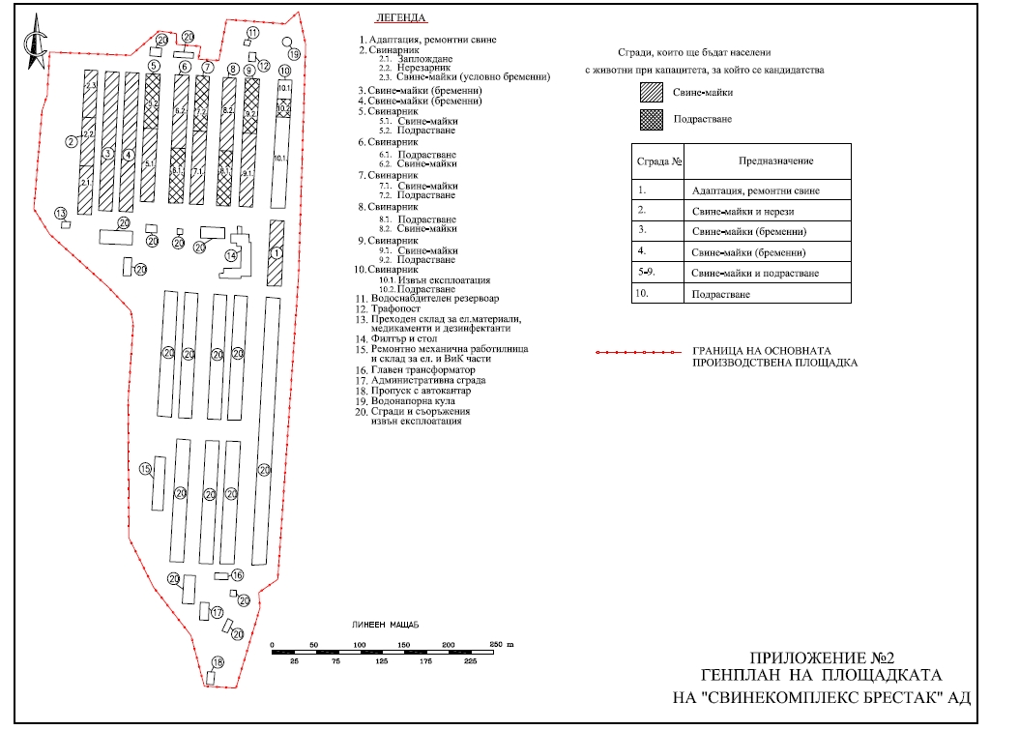
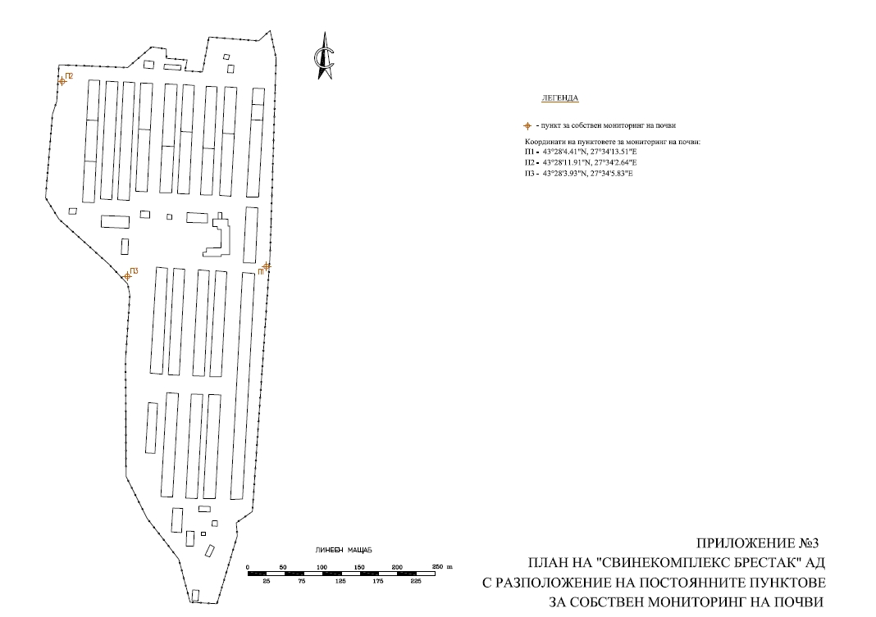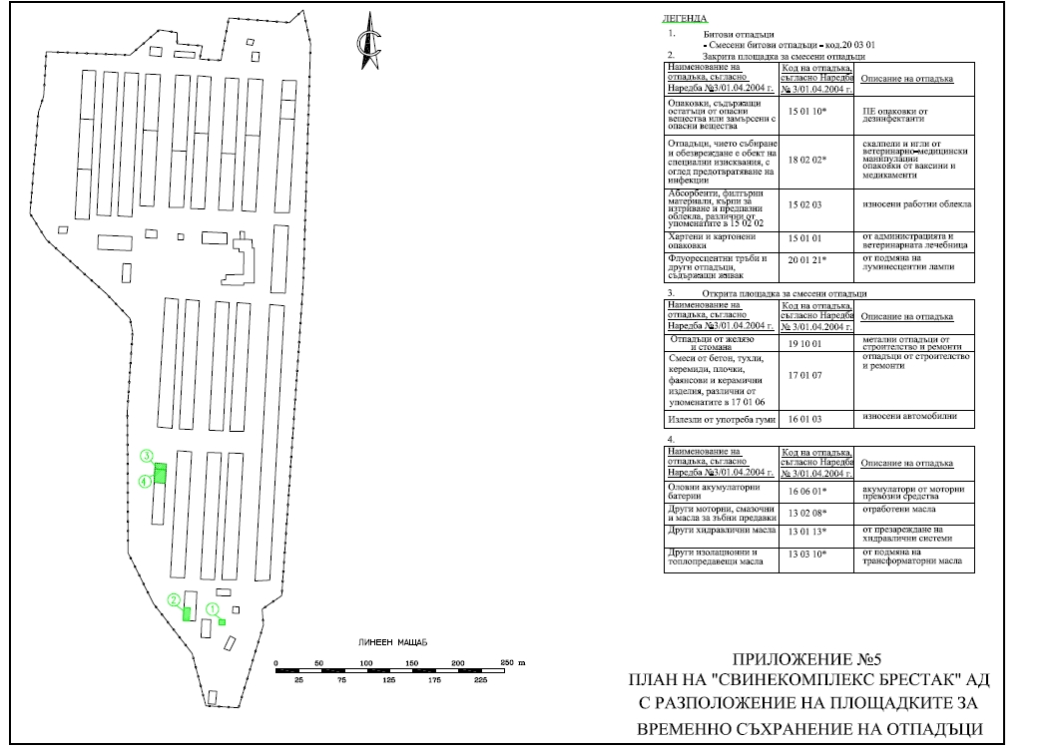

Единица продукт – 1 брой място за свиня майка (скотоместо) за една година

